Atividades domiciliar – Distanciamento Social covid – 19
Atividade de Música
Professor: Romulo
Período: Julho 2020
- Familiariza-se com os instrumentos musicais de uma bandinha;
- Desenvolver a linguagem musical;
- Desenvolver a capacidade de ouvir, perceber e discriminar eventos sonoros diversos.
Sensibilização sobre os instrumentos musicais
Essa música fala dos instrumentos musicais e do som que eles produzem, e é uma música que sempre desperta o interesse e a curiosidade dos alunos. O (a) professor (a) e alunos também podem cantar essa música citando outros instrumentos que não estejam presentes na letra

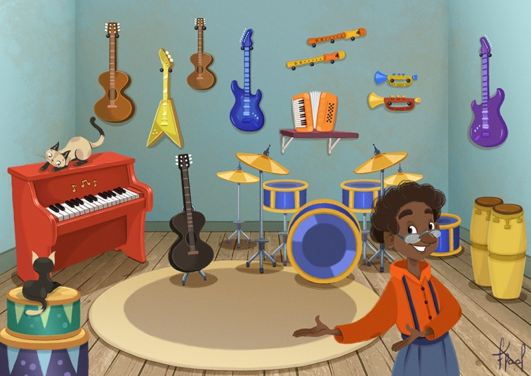
A Loja do Mestre André
Foi na loja do Mestre André
Que eu comprei um pifarito
Tiruliruli um pifarito
Aiolé, aiolé foi, na loja do Mestre André
Aiolé, aiolé foi na loja do Mestre André
Foi na loja do Mestre André
Que eu comprei um pianinho
Plim,plim ,plim um pianinho
Tiruliruli um pifarito
Aiolé, aiolé foi na loja do Mestre André
Aiolé, aiolé foi na loja do Mestre André
Foi na loja do Mestre André
Que eu comprei um tamborzinho
Tum, tum, tum um tamborzinho
Plim plim, plim um pianinho
Tiruliruli um pifarito
Aiolé, aiolé foi na loja do Mestre André
Aiolé, aiolé foi na loja do Mestre André
Foi na loja do Mestre André
Que eu comprei um rabecão
Zum, zum, zum um rabecão
Tum, tum, tum um tamborzinho
Plim,plim, plim um pianinho
Tiruliruli um pifarito
Aiolé, aiolé foi na loja do Mestre André
Aiolé, aiolé foi na loja do Mestre André
Foi na loja do Mestre André
Que eu comprei um tamborin
Teleco, teco, teco um tamborin
Aiolé, aiolé foi na loja do Mestre André
Aiolé, aiolé foi na loja do Mestre André
Foi na loja do Mestre André
Que eu comprei uma sanfona
Fom, fom, fom uma sanfona
Teleco, teco, teco,um tamborin
Aiolé, aiolé foi na loja do Mestre André
Aiolé, aiolé foi na loja do Mestre André
- Tiruliruli um pifarito
Tum, tum, tum, um tamborzinho
Plim ,plim, plim, um pianinho
Zum, zum ,zum, um rabecão
Teleco ,teco, teco, um tamborin
Blam, blam, blam, um violão
Fom, fom, fom, uma sanfona
Bum ,bum, bum, um surdão
Chic, chic, chic, um chocalho
Rec, rec, rec, um reco-reco
Tuc, tic, dum um pandeiro
Tcham, tcham, tcham, uma guitarra.

Os alunos irão desenhar alguns instrumentos musicais que eles perceberem na música.
Não precisa ser todos instrumentos citados na música.

https://www.youtube.com/watch?v=pCLJA1AG1yE

